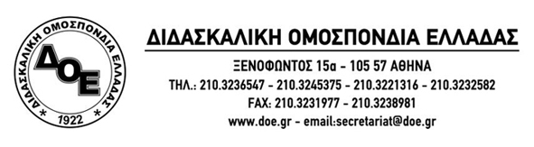
Αθήνα 23/9/2014
Προς
- Συλλόγους Εκπαιδευτικών Π.Ε.
- Μ.Μ.Ε.

ΣΥΝΑΝΤΗΣΗ Δ.Σ. Δ.Ο.Ε. ΜΕ ΥΠΟΥΡΓΟ ΠΑΙΔΕΙΑΣ
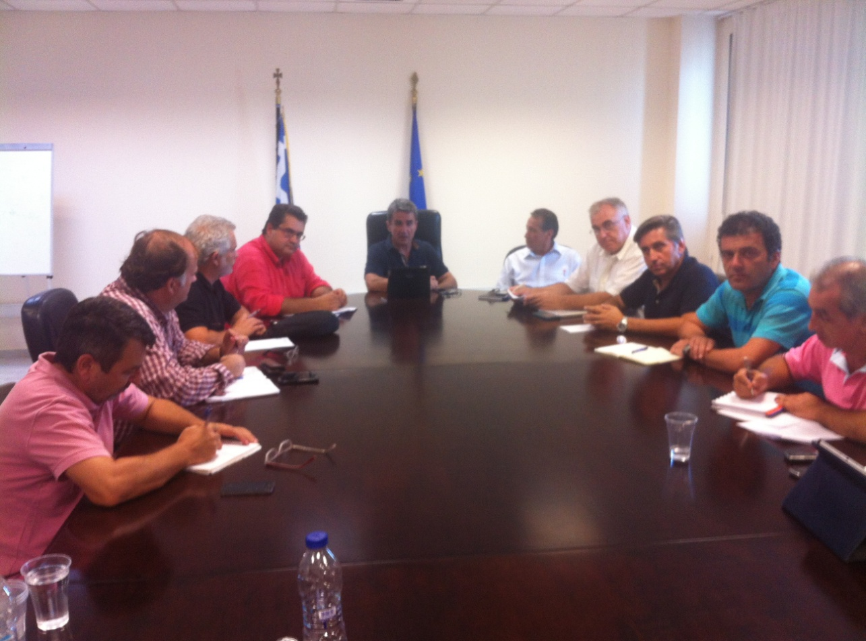
ΓΙΑ ΤΟ ΘΕΜΑ ΤΟΥ ΠΕΙΘΑΡΧΙΚΟΥ ΔΙΚΑΙΟΥ

Συνάντηση εργασίας πραγματοποιήθηκε τη Δευτέρα 22/9/14 στο Υπουργείο Παιδείας μεταξύ του Δ.Σ. της Δ.Ο.Ε. και του Υπουργού Παιδείας κ. Ανδρέα Λοβέρδου μετά από πρόσκληση του. Το θέμα της συνάντησης αφορούσε την κατάργηση των ρυθμίσεων του «Πειθαρχικού Δικαίου των Δημοσίων Υπαλλήλων» που οδήγησαν σε άδικες διώξεις εκπαιδευτικών και δημιούργησαν πρωτόγνωρες καταστάσεις στο δημόσιο σχολείο.

Η αμφισβήτηση του «τεκμηρίου της αθωότητας» και ο γενικόλογος όρος «ανάρμοστη συμπεριφορά» σε συνδυασμό και με άλλες άδικες ή επιδεχόμενες πολλών ερμηνειών διατάξεις έχουν δημιουργήσει πλήθος αδικιών και κλίμα φόβου.
Συμφωνήθηκε ότι, στις προτάσεις που βρίσκονται υπό διαμόρφωση και για τις επιχειρούμενες τροποποιήσεις στην ήδη υπάρχουσα νομοθεσία, θα υπάρξει συνεργασία μεταξύ της νομικής Συμβούλου της Δ.Ο.Ε. και του νομικού επιτελείου του Υπουργού Παιδείας και αφού τις επεξεργαστεί το Δ.Σ. της Δ.Ο.Ε. θα δοθούν πλήρως εμπεριστατωμένες στην πολιτική ηγεσία του ΥΠΑΙΘ το επόμενο 15νθήμερο προκειμένου στη συνέχεια να κατατεθούν στο Υπουργείο Διοικητικής Μεταρρύθμισης .
Τέλος, ο Υπουργός Παιδείας δεσμεύτηκε να προχωρήσει άμεσα στη σύσταση επιτροπής για τα θέματα που αφορούν τις αρμοδιότητες των υπηρεσιακών συμβουλίων (π.χ. μεταθέσεις, αποσπάσεις, αναμοριοδότηση σχολικών μονάδων) με τη συμμετοχή των εκπροσώπων των εκπαιδευτικών ομοσπονδιών.

Από τη Δ.Ο.Ε.

